＜実験の目的＞
金属試料について、たわみによるヤング率の測定とねじれによる剛性率の測定を行い、歪みと応力、弾性率の概念を理解する．

＜原理＞
＜たわみによるヤング率の測定＞
厚さｄ、幅ｂの角棒を間隔ｌの２点AとBで水平に支え、中央に下向きの力Fを加えると、棒は図１のようにたわみ、中央部がhだけさがる（自重の影響は無視して考える）。このとき、Fとｈはヤング率Eによって結ばれている．
その関係は、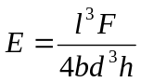 （１）
となる。以下に（１）式の導出を示す。
図１のたわんだ棒の状態は、図２の場合と同じと考えることができる。図２は、図１と同じ断面を持ち長さがｌ/2の棒を固い壁面Wに固定し、田端に上向きの力F/2をかけた状態である。
このとき、図1の点鎖線で示した厚さの中心線より下半分は伸びて、上半分は縮み、それぞれ断面に垂直な法線応力を生じ、それが復元力となって外力Fのモーメントと釣り合っている。また棒の曲がりが中央部より緩やかになっている。言い換えると曲率半径は中央で最小でそこから遠ざかるにつれて大きくなり、外力のかかっている点では無限大になる。
そこで曲率半径がRのとき、その部分の断面に働く力のモーメントを計算する。中心から厚さ方向の距離をｚで表すと、ｚでの棒の長さ方向の伸び率はz/Rであり、ヤング率の定義より応力は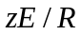である。したがって断面全体に働く力のモーメントNは、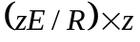を断面全体で積分して
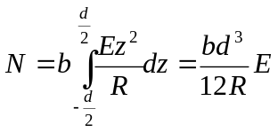 （２） を得る。これから中央からxだけ離れた部分での力のつりあいは、そこの曲率半径をRとすると、
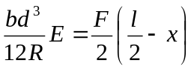 （３） と書ける。
他方、中心線CD上の点とx軸との距離yはｘの関数であるが、dy/dxが十分に１より小さいとき近似的に
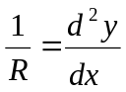 （４）
が成り立つ。
（３）式と（４）式からRを消去すると、中心線の形を決める微分方程式
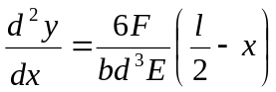 （５） が得られる。ｘ＝０（中央部）、dy/dx=0の条件をつけて（５）式を解くと、
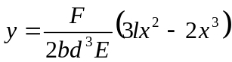 （６）
となり、棒のたわみは３次曲線で表されることがわかる。
ｘ＝l/2のときにｙがｈになることから
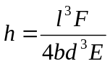 （７） を得て、これを書き直すと（１）式となる。

＜ねじれによる剛性率の測定＞
長さｌ、半径aの丸棒の一端を固定し、他端に力のモーメントNを加えてねじると、その端面が棒の中心軸の周りにある角θだけ回転する。このとき、棒の各部分で、軸に垂直な面に接線応力が生じ、それが軸の周りの復元トルクとなってNとつりあっている。したがって、Nとθは剛性率Gで結ばれ、その関係は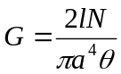 （８） とかかれるので
Nとθの測定からGが求められる。以下に（８）式の導出を示す。
図３Aのように、半径a、長さｌ、剛性率Gの丸棒（円柱）の上端を固定し下端を角度θだけねじった時に生じる力のモーメントNを計算する。この内部に内径ｒ、厚さdrの薄い円管を考えると、ねじれのために円管の母線は鉛直から角度φだけ傾くが、図からわかるように、φは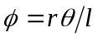で与えられる。ここで、円管を平らに開くと図３Bのようになり、剛性率の定義より
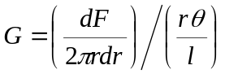 （９） が成り立つ。
また、鉛管に働く力のモーメントdNはｄFとｒの積なので、
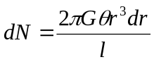 （１０） となる。丸棒全体に働いている力のモーメントは、（１０）式をｒ＝０からｒ＝aまで積分することにより、
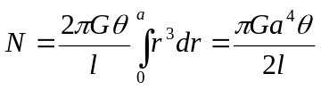 （１２） と求められる。これを書き直すと
（８）式となる。

＜実験方法＞

まず実験に用いる重り５個を測定した。

たわみによるヤング率の測定
図4のように約40cm離れた2つの支点で水平に支えた角棒の中央に重り受けをつるし、そこに乗せる重りを次々に増やしていった。その都度レーザー変位計により棒の中央部の下降量ｈを、重りうけのみをつるしたときを基準として測った。また、それぞれの角棒について、幅ｂと厚さdを測り、ヤング率の実験値を求め、その平均値を算出した。この実験を鉄、真鍮、銅の３試料について行った．

ねじれによる剛性率の測定
2枚の羽のついた丸棒を支持台に載せて一方の羽を固定し、他方の羽の丸棒の中心から40mmはなれた地点に荷重をかけ、その羽の反対側の40mm（ｙ）の位置の変位（ｈ）をレーザー変位計で測定し、ねじれ角θを算出した。
＜←これは、θが微小なため、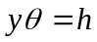と近似できることによる。＞
また、それぞれの丸棒について長さｌ、半径aを測り、剛性率の実験値を求め、その平均値を測定した。この実験を鉄、真鍮、銅の３試料について行った．

＜実験結果＞
表１．重りの重さ
重り１ | 201.4ｇ |  | 重り４ | 200.9ｇ
重り２ | 201.0ｇ |  | 重り５ | 200.5ｇ
重り３ | 201.1ｇ

たわみによるヤング率の測定
表２．それぞれの角棒の幅ｂと厚さｄ
試料 | 幅ｂ（ｍ） | 厚さｄ （ｍ）
鉄 | 0.01598 | 0.00461
真鍮 | 0.01589 | 0.00412
銅 | 0.01698 | 0.00452

表３.1 重りの重さと、鉄の棒の下降量ｈ、ヤング率E
重りの種類 | 重りの重さ（ｇ） | 鉄の棒の下降量ｈ（ｍｍ） | ヤング率（Pa）
1 | 201.4 | 0.1 | 20.2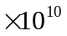
1+2 | 402.4 | 0.19 | 21.2
1+2+3 | 603.5 | 0.29 | 20.8
1+2+3+4 | 804.4 | 0.38 | 21.2
1+2+3+4+5 | 1004.9 | 0.48 | 21.0

表3.2 重りの重さと、真鍮の棒の下降量ｈ、ヤング率E
重りの種類 | 重りの重さ（ｇ） | 真鍮の棒の下降量ｈ  （ｍｍ） | ヤング率（Pa）
1 | 201.4 | 0.3 | 9.47
1+2 | 402.4 | 0.59 | 9.62
1+2+3 | 603.5 | 0.87 | 9.79
1+2+3+4 | 804.4 | 1.19 | 9.54
1+2+3+4+5 | 1004.9 | 1.42 | 9.99

表３.３ 重りの重さと、銅の棒の下降量ｈ、ヤング率E
重りの種類 | 重りの重さ（ｇ） | 銅の棒の下降量ｈ（ｍｍ） | ヤング率（Pa）
1 | 201.4 | 0.19 | 10.6
1+2 | 402.4 | 0.37 | 10.9
1+2+3 | 603.5 | 0.55 | 11
1+2+3+4 | 804.4 | 0.74 | 10.9
1+2+3+4+5 | 1004.9 | 0.93 | 10.8

鉄のヤング率の平均値＝20.88（Pa） であり、
平均自乗誤差＝0.19036 なので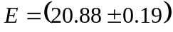（Pa）

真鍮のヤング率の平均値＝9.68（Pa） であり、
平均自乗誤差＝0.092538 なので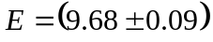 （Pa）

銅のヤング率の平均値＝10.82（Pa） であり、
平均自乗誤差＝0.062229 なので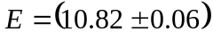（Pa）

荷重Fと変位ｈの関係を図5に示す。

ねじれによる剛性率の測定
表4 それぞれの丸棒の長さｌと、半径ｒ
試料 | 長さｌ（ｍ） | 半径ｒ （ｍ）
鉄 | 0.3552 | 0.002445
真鍮 | 0.3520 | 0.002470
銅 | 0.3535 | 0.002475

表5.1 重りの重さと、鉄の棒の変位ｈ、θ、剛性率G
重りの種類 | 重りの重さ  （ｇ） | 変位ｈ  （ｍｍ） | θ(rad) | 剛性率G（Pa）
1 | 201.4 | 0.22 | 0.0055 | 9.09
1+2 | 402.4 | 0.44 | 0.011 | 9.08
1+2+3 | 603.5 | 0.67 | 0.01675 | 8.94
1+2+3+4 | 804.4 | 0.89 | 0.02225 | 8.97
1+2+3+4+5 | 1004.9 | 1.10 | 0.0275 | 9.07

表5.2 重りの重さと、真鍮の棒の変位ｈ、θ、剛性率G
重りの種類 | 重りの重さ  （ｇ） | 変位ｈ  （ｍｍ） | θ(rad) | 剛性率G（Pa）
1 | 201.4 | 0.49 | 0.01225 | 3.88
1+2 | 402.4 | 1.00 | 0.02500 | 3.8
1+2+3 | 603.5 | 1.50 | 0.03750 | 3.8
1+2+3+4 | 804.4 | 2.00 | 0.05000 | 3.8
1+2+3+4+5 | 1004.9 | 2.51 | 0.06275 | 3.78

表5.3 重りの重さと、銅の棒の変位ｈ、θ、剛性率G
重りの種類 | 重りの重さ  （ｇ） | 変位ｈ  （ｍｍ） | θ(rad) | 剛性率G（Pa）
1 | 201.4 | 0.36 | 0.009 | 5.26
1+2 | 402.4 | 0.72 | 0.018 | 5.26
1+2+3 | 603.5 | 1.10 | 0.0275 | 5.16
1+2+3+4 | 804.4 | 1.49 | 0.03725 | 5.08
1+2+3+4+5 | 1004.9 | 1.91 | 0.04775 | 4.95

